IKT Projektmunka
JóAutó Autókereskedés
Reszponzív honlap – projektdokumentáció
drótvázak, ütemterv, felelősök
Készítették:
Gálik Dávid
Castillo Marques Sebastian
Sándor Krisztián
10. évfolyam
Projekt időszaka: 2026. szeptember 25. – október 24.
Főmappa: IKT-Projektmunka-JoAuto

1. A projekt bemutatása
A feladat egy autókereskedés reszponzív mintaweboldalának elkészítése, amellyel a csapat egy weblapkészítési pályázaton indul. A választott kereskedés neve JóAutó, szlogenje: „Az út itt kezdődik”.

1.1 Kötelező tartalmi elemek és hol találhatók
Elvárás a feladatleírásból | Megvalósítás a honlapon
Legalább 3 autómárka | Toyota, Volkswagen, Škoda – Főoldal, Autóink
Egy oldtimer | Volkswagen Bogár (1973) – Főoldal, Autóink
Műszaki adatok, árak | Autóink oldal, táblázatok autónként
Kötelező biztosítási lehetőségek | Szolgáltatások – Biztosítási lehetőségek
Szervizköltségek | Szolgáltatások – Szervizköltségek
Használt autó beszámítása | Szolgáltatások – Használt autó beszámítása
Lízing lehetőség | Szolgáltatások – Lízing
Elérhetőségek | Főoldal és Szolgáltatások – cím, telefon, e-mail, térkép
Fenntartható, környezetkímélő közlekedés | Szolgáltatások oldal (hibrid autó, környezetbarát közlekedési tippek)

1.2 Felhasznált technológiák
- HTML5 – az oldalak szerkezete, szemantikus elemekkel (header, nav, main, section, footer).
- CSS3 – közös stíluslap (css/style.css), amely minden oldal megjelenését egységesíti.
- Bootstrap 5.3 – rácsrendszer (row, col-12, col-md-6 …), navbar, card és table komponensek, sötét téma.
- VS Code – fejlesztői környezet; Git / GitHub – verziókezelés és közös munka.

1.3 Mappaszerkezet
IKT-Projektmunka-JoAuto/
├── index.html (főoldal)
├── css/style.css (közös stíluslap)
├── img/ (képek: autók, logó, térkép)
└── oldalak/
├── autok.html
├── szolgaltatasok.html
└── informacio.html

2. A honlap reszponzív design terve (drótváz)
A drótváz az oldalak szerkezetét mutatja be színek és végleges képek nélkül. A szürke, áthúzott téglalapok képeket jelölnek, a szürke csíkok szöveget. Minden oldalhoz három nézet készült: asztali gép / laptop, tablet és mobiltelefon.

2.1 Töréspontok (breakpointok)
Eszköz | Képernyőszélesség | Bootstrap osztály / viselkedés
Mobiltelefon | < 768 px | col-12: minden blokk egymás alatt, hamburger menü
Tablet | 768 – 991 px | col-md-*: két oszlop, kinyitott menüsor
Asztali gép / laptop | ≥ 992 px | col-md-* / col-lg-*: szélesebb container, két oszlop

2.2 Közös elemek minden oldalon
- Fejléc: JóAutó fejléckép, alatta navigációs sáv (Főoldal, Autóink, Szolgáltatások, Rólunk). Az aktuális oldal menüpontja ki van emelve.
- Tartalom: Bootstrap container, benne szakaszok (section) H1 és H2 címekkel.
- Lábléc: copyright és visszalépés a főoldalra.
- Színvilág: sötét háttér, világos szöveg, kiemelt árak – a jó olvashatóság érdekében erős kontraszt.

2.3 Főoldal – index.html
Felül a JóAutó fejléckép (logó + szlogen), alatta a sötét navigációs sáv a márkanévvel és a négy menüponttal. Ez a fejléc minden oldalon ugyanaz, így az oldalak összetartozása azonnal látszik.
A tartalom egy rövid bevezetővel indul, majd négy autókártya következik (3 márka + 1 oldtimer): cím, rövid leírás, fotó, a lábrészben ár és „részletek” link az Autóink oldalra.
A „Látogass el hozzánk” blokkban a cím, a telefonszám, a térkép és a nyitvatartás szerepel. Az oldal alján egységes lábléc található.
Reszponzív viselkedés: Asztali gépen és tableten a kártyák 2 × 2-es rácsban állnak (col-md-6), mobilon egymás alá kerülnek (col-12). Mobilon a menü hamburger gombbá alakul.
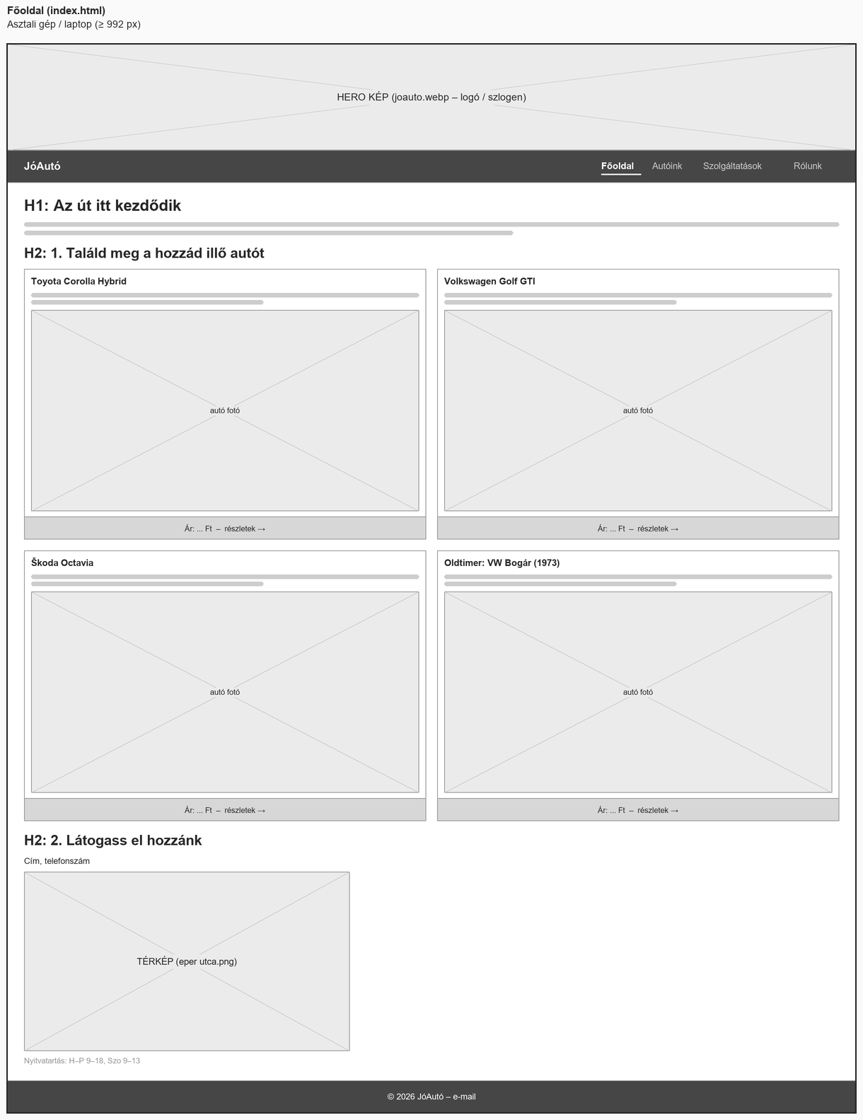
Főoldal – index.html – asztali gép / laptop nézet

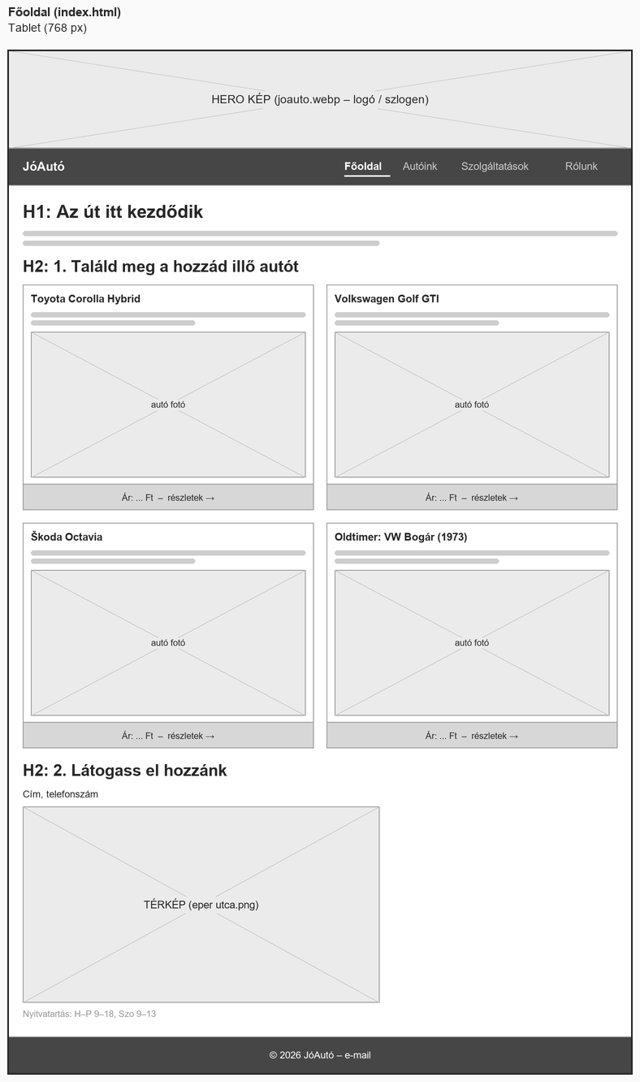  Tablet nézet | 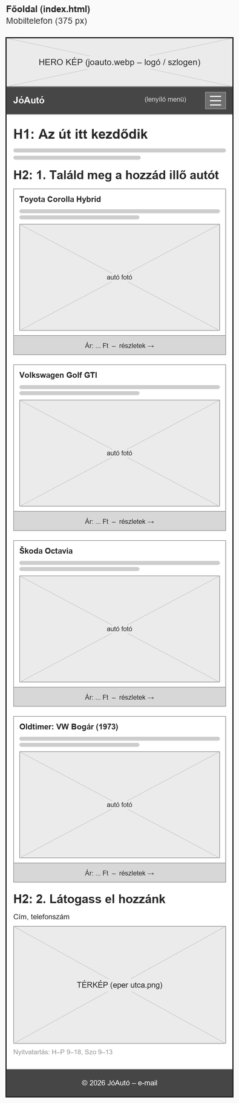  Mobiltelefon nézet

2.4 Autóink – oldalak/autok.html
Az oldal a négy autót egymás után, saját szakaszban mutatja be (Toyota Corolla Hybrid, Volkswagen Golf GTI, Škoda Octavia, VW Bogár oldtimer).
Minden szakaszban bal oldalon az autó fotója, jobb oldalon a műszaki adatok táblázata látható: motor, teljesítmény, váltó, fogyasztás, csomagtér és ár. A szakaszoknak saját azonosítójuk van (#toyota, #vw, #skoda, #oldtimer), így a főoldali „részletek” linkek közvetlenül oda ugranak.
Reszponzív viselkedés: Asztali gépen és tableten a kép 5, a táblázat 7 rácsoszlopot foglal (col-md-5 / col-md-7). Mobilon a kép a táblázat fölé kerül, a táblázat a table-responsive osztály miatt nem lóg ki a képernyőről.
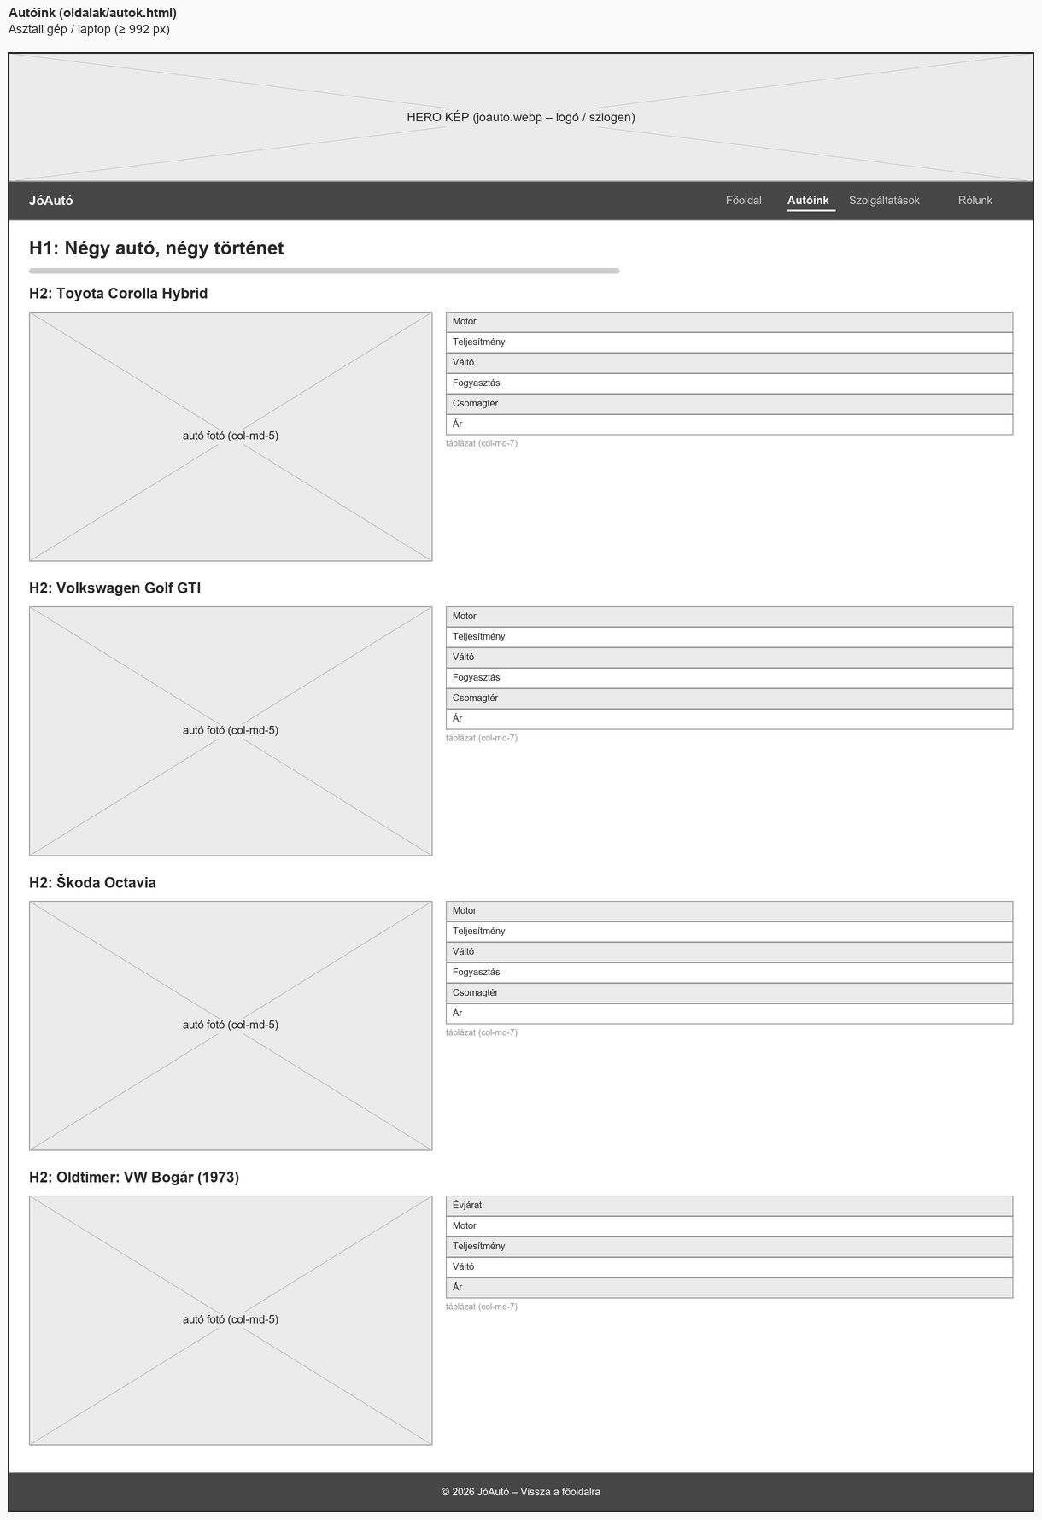
Autóink – oldalak/autok.html – asztali gép / laptop nézet

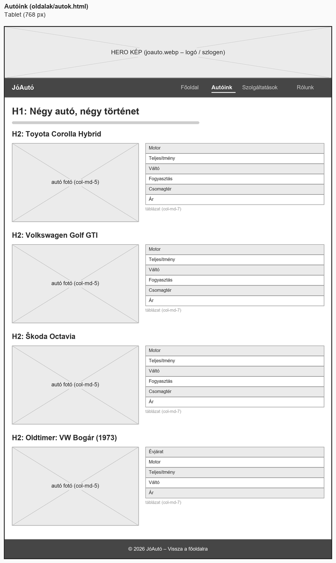  Tablet nézet | 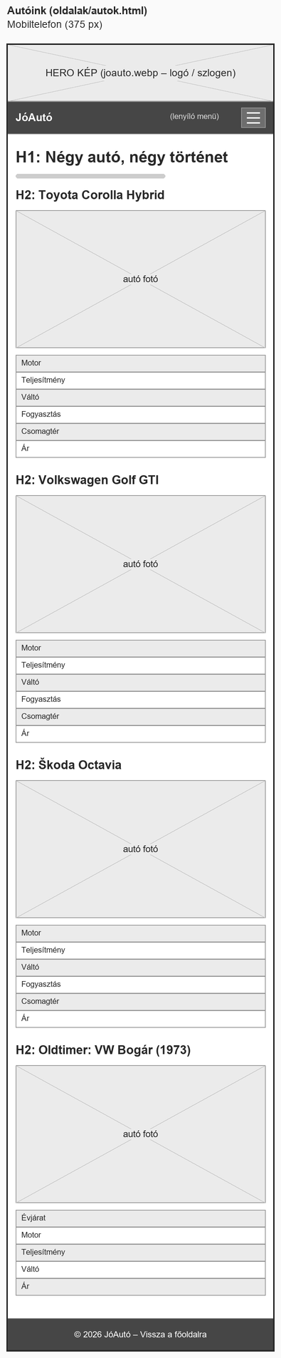  Mobiltelefon nézet

2.5 Szolgáltatások – oldalak/szolgaltatasok.html
Ez az oldal tartalmazza a vásárlás utáni tudnivalókat: biztosítási lehetőségek (kötelező és casco) táblázatban, szervizköltségek autónként, használt autó beszámításának menete, lízing feltételei és a kereskedés elérhetőségei térképpel.
Reszponzív viselkedés: Asztali gépen és tableten a beszámítás és a lízing két egyforma oszlopban áll egymás mellett (col-md-6), az elérhetőségeknél a szöveg 7, a térkép 5 oszlopot kap. Mobilon minden blokk egymás alá kerül.
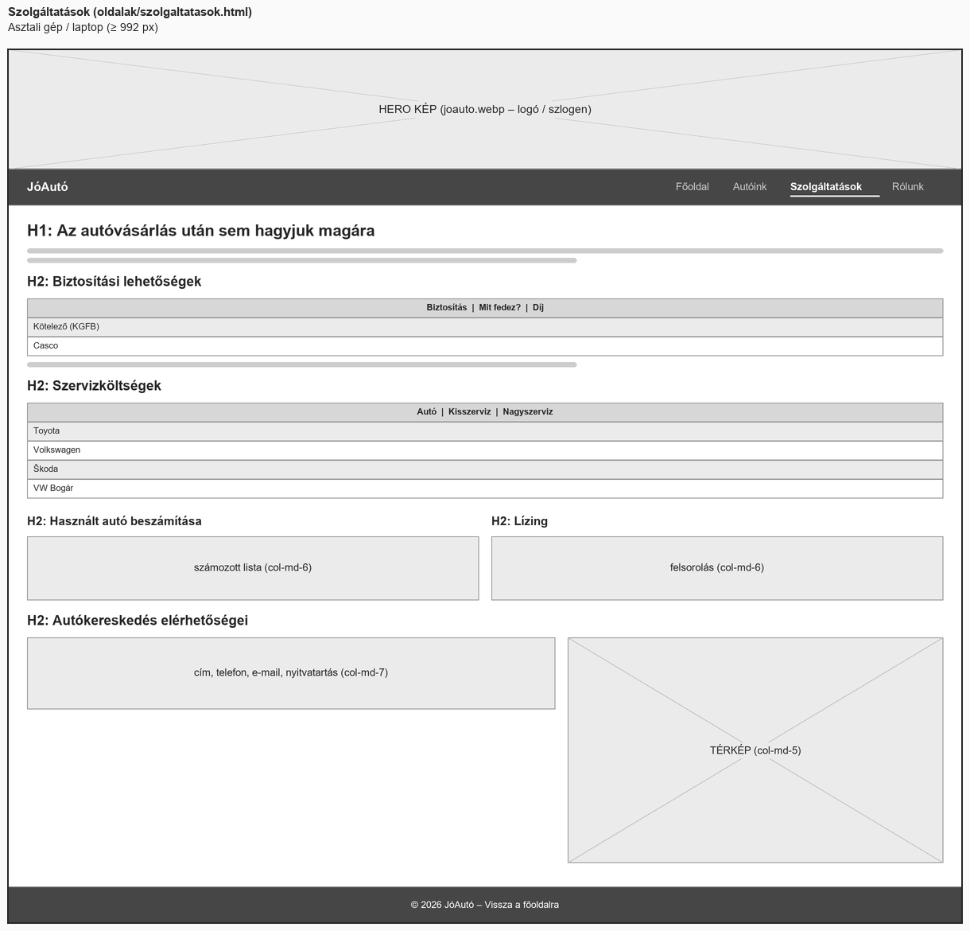
Szolgáltatások – oldalak/szolgaltatasok.html – asztali gép / laptop nézet

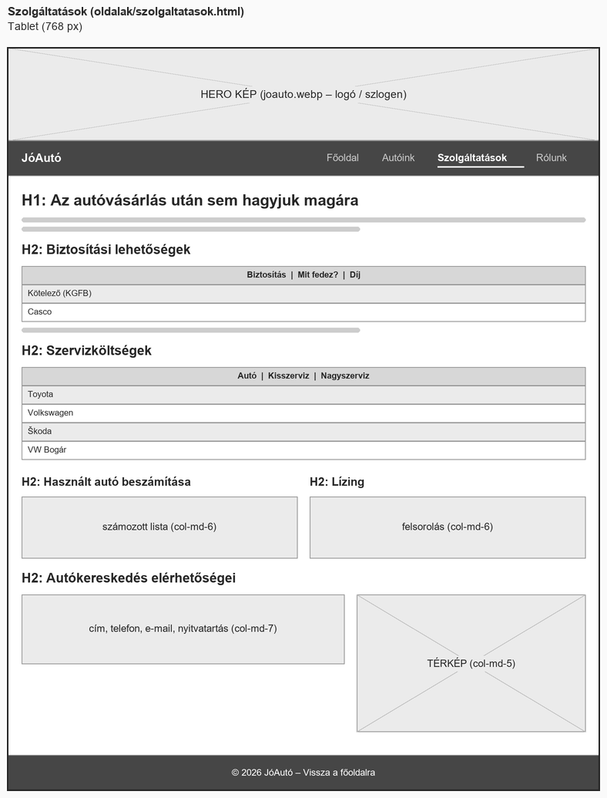  Tablet nézet | 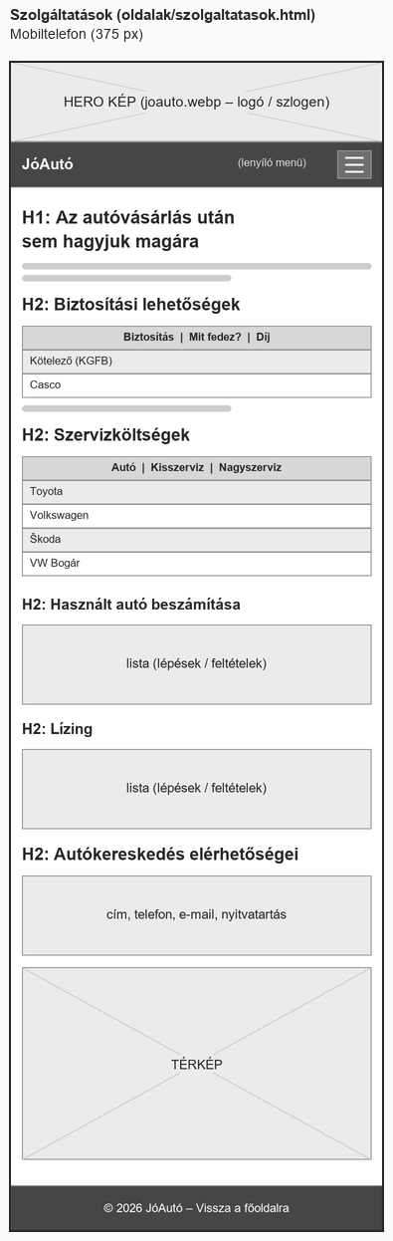  Mobiltelefon nézet

2.6 Rólunk – oldalak/informacio.html
Szöveges bemutatkozó oldal: a JóAutó története („Honnan indultunk?”) és a kereskedés értékei felsorolásban („Amit fontosnak tartunk”).
Reszponzív viselkedés: Egyoszlopos elrendezés minden eszközön; a container osztály gondoskodik arról, hogy nagy képernyőn se legyenek túl hosszúak a sorok.
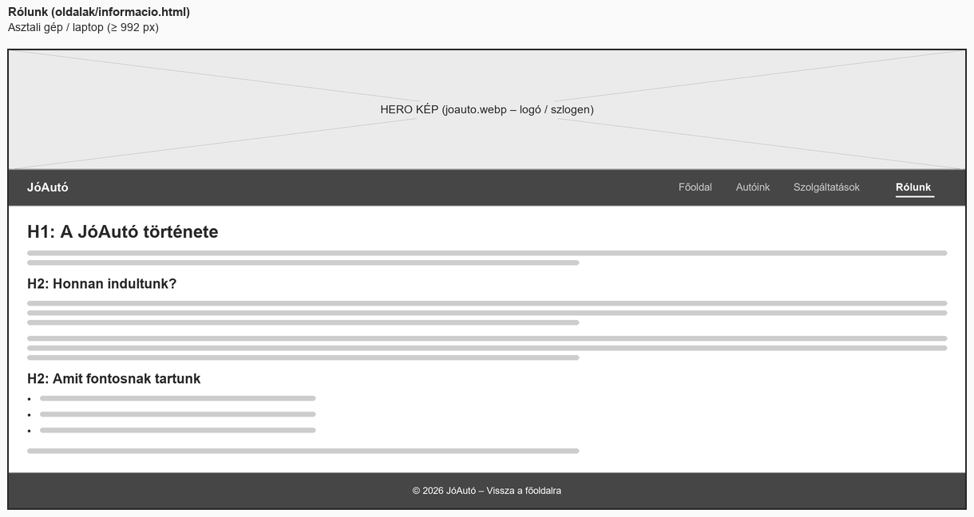
Rólunk – oldalak/informacio.html – asztali gép / laptop nézet

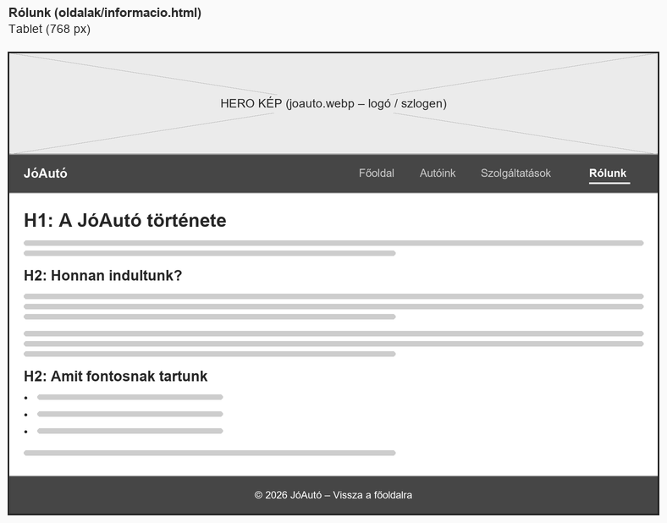  Tablet nézet | 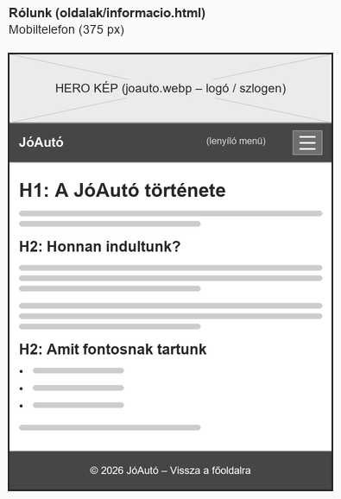  Mobiltelefon nézet

3. Szakmai tartalom elkészítésének lépései
Az index.html főoldalt és a közös style.css stíluslapot a csapat közösen készíti el, az aloldalakat pedig csapattagonként egy-egy fő.

3.1 Munkamegosztás
Csapattag | Felelős oldal / feladat
Gálik Dávid | oldalak/autok.html – autók, műszaki adatok, árak
Castillo Marques Sebastian | oldalak/szolgaltatasok.html – biztosítás, szerviz, beszámítás, lízing, környezetbarát közlekedés, elérhetőségek
Sándor Krisztián | oldalak/informacio.html – a kereskedés bemutatása, története
Közösen | index.html, css/style.css, drótvázak, dokumentáció, bemutató

3.2 Ütemterv – határidők és felelősök
# | Feladat | Felelős | Határidő
1 | Témaválasztás, gyűjtőmunka (autók, árak, biztosítás, lízing) | mindenki | 2026. október 1.
2 | Drótvázak elkészítése 3 eszközre | közösen | 2026. október 3.
3 | GitHub tárhely létrehozása, megosztása a tanárral | Gálik Dávid | 2026. október 3.
4 | Mappaszerkezet, index.html váza, közös style.css | közösen | 2026. október 8.
5 | Képek összegyűjtése és optimalizálása (webp) | Sándor Krisztián | 2026. október 10.
6 | autok.html elkészítése | Gálik Dávid | 2026. október 14.
7 | szolgaltatasok.html elkészítése | Castillo Marques Sebastian | 2026. október 14.
8 | informacio.html elkészítése | Sándor Krisztián | 2026. október 14.
9 | Metaadatok, egységes megjelenés, linkek összekötése | közösen | 2026. október 17.
10 | Szakmai tartalom ellenőrzése, javítások | közösen | 2026. október 21.
11 | Bemutató előkészítése | közösen | 2026. október 23.
12 | Projektleadás, előadás | közösen | 2026. október 24.

4. Verziókezelés – Git / GitHub
A projekt egy közös GitHub tárhelyen készül, amelyet megosztunk a tanárral, így a munka folyamatosan nyomon követhető.
Tárhely címe: https://github.com/kedvesdav/Joauto-autokereskedes
- Minden csapattag a saját GitHub fiókjával dolgozik a közös tárhelyen (git config --global user.name / user.email beállítva).
- Minden nagyobb lépés után commit készül rövid, magyar nyelvű üzenettel (pl. „Autóink oldal: Škoda táblázat”).
- Munka előtt git pull, a módosítások után git push – így nem írjuk felül egymás munkáját.
- A tanár a tárhelyhez hozzáférést kap, a commitok alapján látható, ki mikor min dolgozott.

5. Adatok feldolgozása, honlap készítése

5.1 Gyűjtött adatok
- Autók műszaki adatai (motor, teljesítmény, váltó, fogyasztás, csomagtér) a gyártók nyilvános adatai alapján, kerekítve.
- Árak, biztosítási díjak, szervizköltségek: tájékoztató jellegű, piaci átlag alapján becsült összegek.
- Lízing és beszámítás: a hazai autókereskedések szokásos feltételei alapján (futamidő 24–84 hónap, önerő 0–50%).
- Képek: autófotók és térkép, webp/png formátumban, a betöltési idő csökkentése érdekében tömörítve.

5.2 A honlap készítése
- A drótvázak alapján elkészült a közös fejléc, navigáció és lábléc.
- A Bootstrap rácsrendszerével (container → row → col) kialakítottuk a reszponzív elrendezést.
- A közös style.css határozza meg a színeket, betűméreteket, a képek és kártyák kinézetét.
- Minden oldal head részébe bekerültek a metaadatok: charset, viewport, description, keywords, author.
- Az oldalakat relatív linkekkel kötöttük össze (pl. ../index.html, autok.html#toyota).

6. Szakmai tartalom ellenőrzése
Ellenőrzési szempont | Módszer
Reszponzív megjelenés 3 eszközön | Böngésző fejlesztői eszközei (F12) – eszköz nézet: 375 / 768 / 1200 px
HTML hibák | W3C Markup Validation Service (validator.w3.org)
Metaadatok (szerző, kulcsszavak, leírás) | Minden oldal head részének átnézése
Linkek és képek működése | Minden menüpont és „részletek” link kipróbálása
Olvashatóság (színek, betűméret) | Kontraszt ellenőrzése, szöveg–kép arány átnézése
Helyesírás, nyelvi igényesség | Szövegek közös átolvasása
Kötelező tartalmi elemek megléte | Az 1.1 fejezet táblázatának kipipálása

7. Projektleadás, előadás
Leadás: a közös GitHub tárhely megosztásával, illetve a teljes IKT-Projektmunka-JoAuto mappa feltöltésével a megadott helyre, határidő: 2026. október 24.

7.1 A bemutató menete
- A csapat és a munkamegosztás bemutatása.
- A drótvázak és a kész honlap összevetése asztali, tablet és mobil nézetben.
- Az oldalak bejárása: Főoldal → Autóink → Szolgáltatások → Rólunk; mindenki a saját oldalát mutatja be.
- A felhasznált szakmai ismeretek: HTML szerkezet, Bootstrap rácsrendszer, közös stíluslap, metaadatok, Git.
- Környezetvédelmi szempontok (lásd lent).

7.2 Környezetvédelmi szempontok
- A kínálatban szerepel takarékos hibrid autó (Toyota Corolla Hybrid, kb. 4,5 l/100 km).
- Lízing és beszámítás: a régi, sokat fogyasztó autó lecserélése korszerűbb, kisebb kibocsátású járműre.
- Környezetkímélő közlekedés: telekocsi, tömegközlekedés és kerékpár kombinálása, takarékos vezetési stílus, rendszeres szerviz (helyes guminyomás, kevesebb fogyasztás).
- Maga a weboldal is „zöld”: tömörített webp képek és CDN-ről betöltött Bootstrap, így kevesebb adatforgalom és energiafelhasználás.

